CURRÍCULO 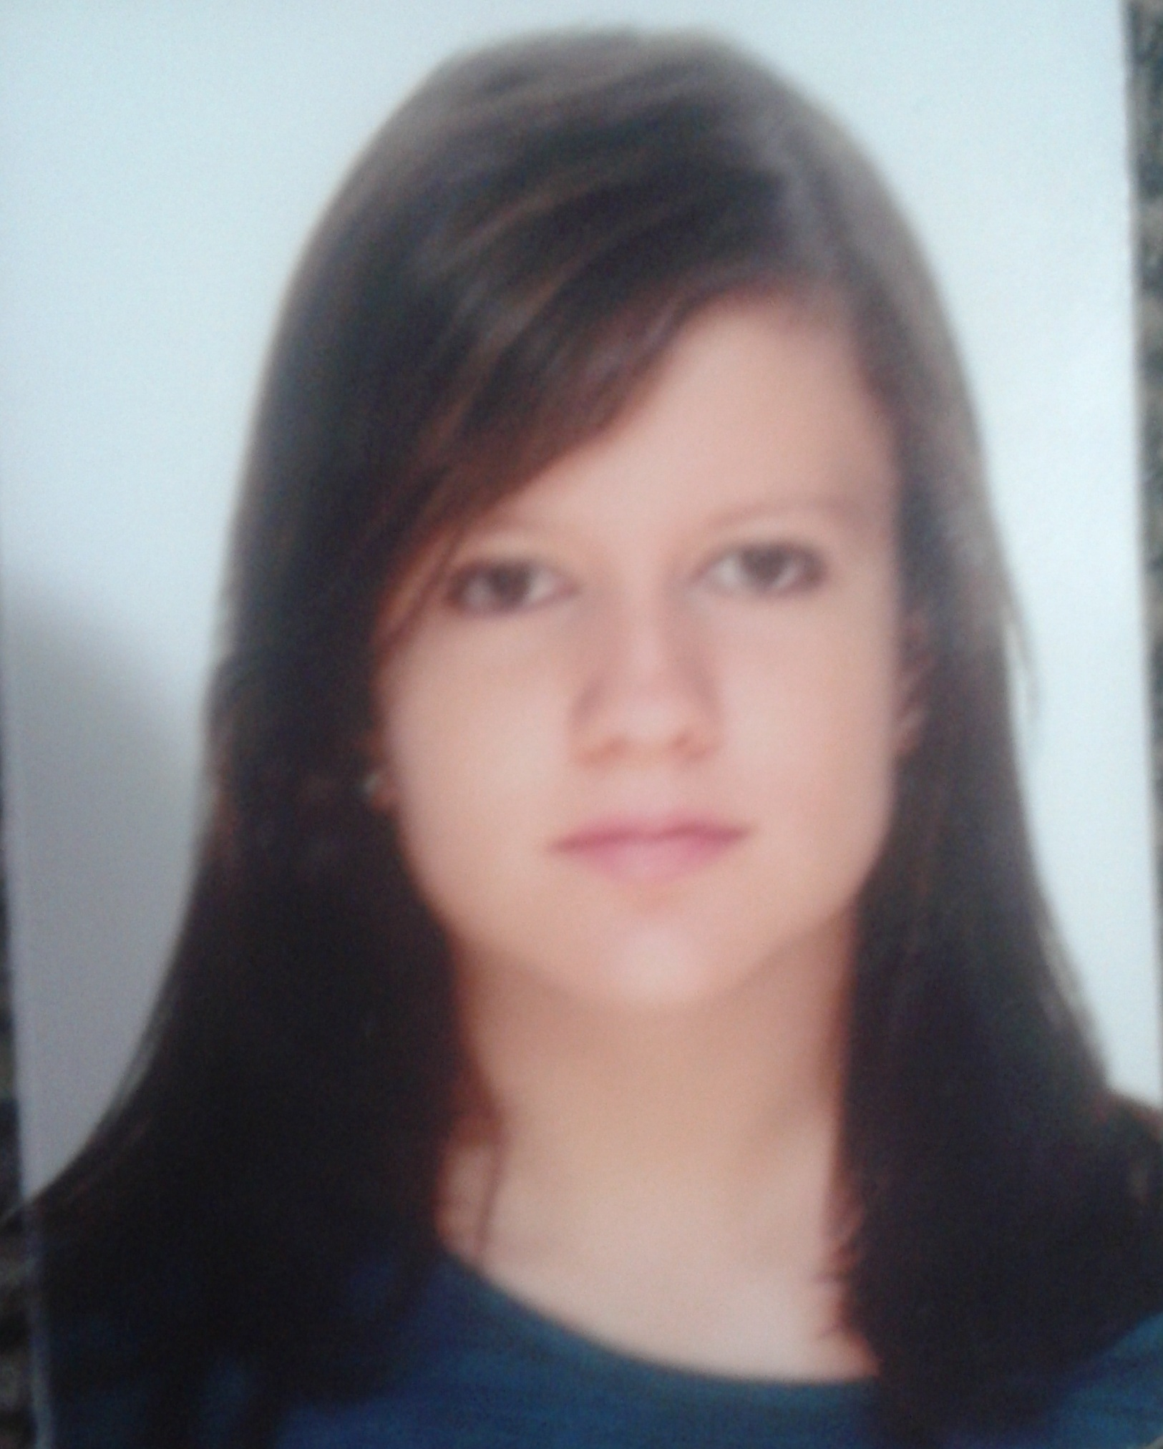

Rafaela de Souza Elba Brasileira
Rua Tiradentes 422 Casada
CEP. 85812-201 18 anos
Telef.(s): (45)3224-7111\ 9975-7205
E-mail: raffinhaelba23@hotmail.com

Objetivo / Área de Interesse

Trabalho meio período ou integral e/ou Estágio

Resumo Profissional

Experiência de dois anos na Empresa Expresso Santa Tereza LTDA
(Monitoramento de Vídeo)

Formação Acadêmica

Ensino Médio Completo no Colégio Marilis Faria Pirotelli

Experiência Profissional

Empresa Expresso Santa Tereza LTDA (15 de agosto de 2011 a 14 de agosto de 2013)
Aprendiz Administrativo

Cursos de aperfeiçoamento

Guarda Mirim:

Contabilidade (Nove meses)
Administração (Cinco meses)
Informática Básica (Cinco meses)

Informática

Guarda Mirim:

Introdução a Informática e Linux
LibreOffice Writer
LibreOffice Calc
LibreOffice Impress
Mozilla Firefox

Rafaela de Souza Elba

